PROPOSAL
المهارات الأساسية لإتقان الوكلاء الأذكياء والأنظمة الذكية

The Essential Skills for Mastering AI Agents & Intelligent Systems — دليل تعلم شامل | 2026
PREPARED BY  الخليل العبدالي | إعداد خصيصًا لمسيرتك التدريبية | DATE  2026-07-22 | STATUS  Confidential

مقدمة | Introduction
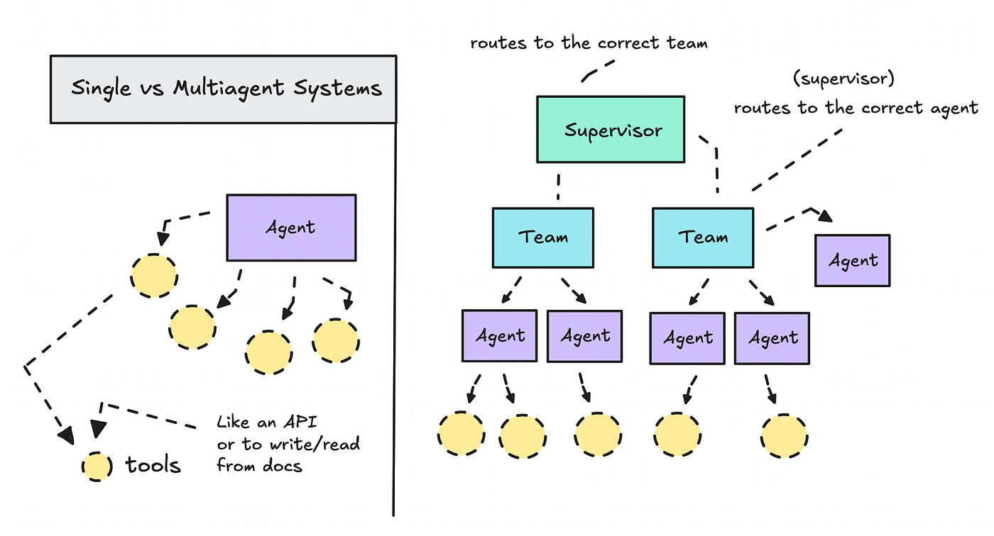
شكل 1: مقارنة بين الوكيل الفردي والوكلاء المتعددين — Agentic AI: Single vs Multi-Agent Systems
هذا الدليل الشامل يضع بين يديك خريطة طريق متكاملة للمهارات التي تحتاجها لإتقان بناء وتطوير الوكلاء الأذكياء (AI Agents) والأنظمة الذكية. تم إعداده بناءً على أحدث المصادر لعام 2026، ليكون دليلك العملي في رحلتك من الأساسيات إلى الإنتاج.
يعمل الخبير في هذا المجال على تصميم أنظمة تجمع بين نماذج اللغة الكبيرة (LLMs)، وقواعد المعرفة، وأدوات خارجية، ومنطق تنسيق متقدم — لبناء وكلاء قادرين على التفكير واتخاذ القرارات وتنفيذ المهام بشكل مستقل.
INFO خريطة المهارات في هذا الدليل تغطي 7 محاور رئيسية: الأساسيات → هندسة الأوامر → الاسترجاع والمعرفة → تصميم الوكلاء → الأطر والتنسيق → البروتوكولات والتكامل → الإنتاج والنشر

1. الأساسيات البرمجية — Programming & LLM Foundations
قبل بناء أي وكيل ذكي، لا بد من إتقان الطبقة الأساسية. هذه المهارات هي الركيزة التي يقوم عليها كل ما يليها.

1.1 لغة بايثون ومبادئ البرمجة
بايثون (Python) — اللغة الأساسية: دوال، كلاسات، Decorators, Generators, Async/Await •
Git و GitHub — إدارة الإصدارات والتعاون على الكود •
REST APIs — فهم HTTP، JSON، توثيق واجهات API •
مبادئ تصميم الأنظمة: Microservices, Containerization (Docker) •

1.2 أساسيات نماذج اللغة الكبيرة (LLMs)
فهم كيفية عمل LLMs: Tokenization, Attention, Transformers •
مفاهيم: Temperature, Top-P, Max Tokens, Stop Sequences •
التعامل مع API الموديلات: OpenAI, Anthropic, Google Gemini, Open Source •
بنية الـ Context Window وكيفية إدارتها •

1.3 Function Calling — جوهر الوكلاء
Function Calling هو الآلية التي تسمح للنموذج باستدعاء أدوات خارجية. بدونه لا يوجد وكيل ذكي حقيقي. يتضمن تعريف Schemas للأدوات ومطابقة الاستدعاء مع النتائج.
TIP هذه الطبقة تستغرق 2-4 أسابيع لمن لديه خلفية برمجية، و4-8 أسابيع للمبتدئين.

2. هندسة الأوامر المتقدمة — Advanced Prompt Engineering
لم تعد هندسة الأوامر مجرد كتابة نص جيد — أصبحت علمًا دقيقًا يجمع بنية التعليمات المنهجية مع تقنيات التحكم في المخرجات.

2.1 تقنيات الهندسة الأساسية
التقنية | الوصف | الاستخدام
Few-Shot Prompting | إعطاء أمثلة في السياق | تحسين دقة الإجابات في مهام محددة
Chain-of-Thought | طلب تفكير خطوة بخطوة | المسائل المنطقية والحسابية
Structured Output | تحديد JSON Schema للإخراج | ضمان تنسيق مخرجات قابل للبرمجة
System Prompt Engineering | كتابة تعليمات النظام | تحديد الشخصية والقيود والسياق

2.2 هندسة الأوامر للوكلاء
كتابة تعليمات نظام للوكيل: السياق، الأدوات، القيود، أسلوب العمل •
إدارة السياق: Dynamic Context Window, Sliding Window, Summarization •
• Structured Output: JSON Mode, Pydantic Output Parsers
إدارة الحلقات: Loop Engineering — كتابة مدققات (Verifiers) وليس أوامر •
WARNING مبدأ مهم في 2026: Write Verifiers, Not Prompts — أي اكتب مدققات تتحقق من المخرجات بدلاً من محاولة ضبط الأوامر

3. الاسترجاع المعزز وقواعد المعرفة — RAG & Knowledge Systems
RAG هو المهارة الأكثر طلبًا في هندسة الذكاء الاصطناعي لعام 2026. تمكن الوكلاء من الوصول إلى معرفة خارجية دقيقة بدلاً من الاعتماد على التدريب المسبق فقط.

3.1 أساسيات RAG
التقطيع (Chunking): تقسيم النصوص إلى أجزاء مناسبة — Fixed, Semantic, Recursive •
التضمين (Embeddings): تحويل النصوص إلى متجهات باستخدام نماذج التضمين •
قواعد المتجهات (Vector Databases): Pinecone, ChromaDB, Qdrant, Weaviate •
الاسترجاع (Retrieval): Similarity Search, Hybrid Search, Re-Ranking •

3.2 تقنيات RAG المتقدمة
RAG Fusion: دمج نتائج استعلامات متعددة •
Agentic RAG: الوكيل نفسه يقرر متى وكيف يسترجع •
Graph RAG: استخدام Knowledge Graphs لتحسين الاسترجاع •
Multi-Hop RAG: استرجاع عبر خطوات متعددة وربط المعلومات •
TIP خبراء RAG المتمرسون يمكنهم تحسين دقة الإجابات من 50% إلى أكثر من 95% من خلال اختيار استراتيجية التقطيع والتضمين والاسترجاع الصحيحة.

4. تصميم الوكلاء الذكيين — AI Agent Architecture & Design
هذا هو المحور الأهم — فهم بنية الوكيل الذكي. الوكيل ليس شات بوت. إنه نظام متكامل يجمع بين النموذج والأدوات والذاكرة والتخطيط.

4.1 Agent Loop — دورة حياة الوكيل
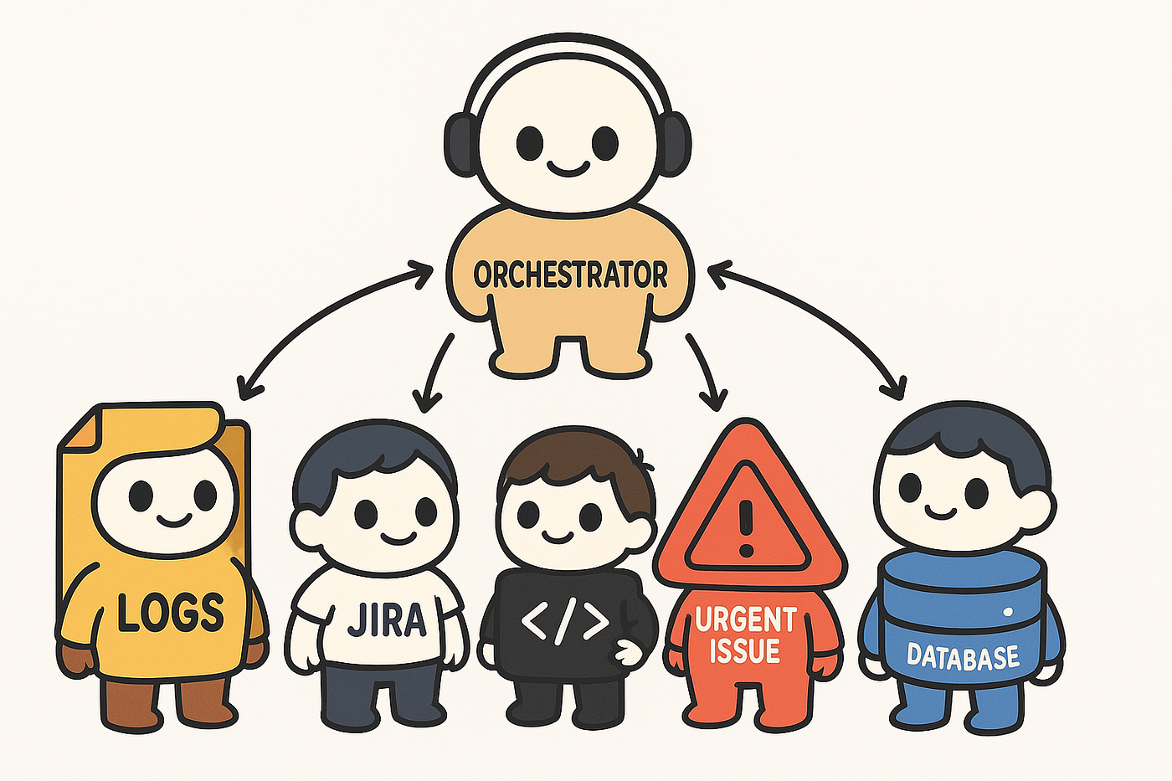
شكل 2: بنية نظام وكيل ذكي قابل للتوسع — Scalable Multi-Agent System Architecture
الوكيل الذكي يعمل في حلقة مستمرة: Perception (استقبال المدخلات) → Reasoning (تفكير) → Action (فعل) → Observation (ملاحظة النتائج) → تكرار حتى اكتمال الهدف.

4.2 مكونات الوكيل الأساسية
المكون | الوظيفة | تقنيات شائعة
النموذج الأساسي (LLM) | دماغ الوكيل — التفكير واتخاذ القرارات | GPT-4o, Claude, Gemini, Llama
الأدوات (Tools) | قدرات الوكيل — واجهات API, DB, Browser | Function Calling, MCP Tools, Custom APIs
الذاكرة (Memory) | تذكر السياق والتجارب السابقة | Short-term, Long-term, Episodic, Semantic
التخطيط (Planning) | تقسيم الأهداف الكبيرة إلى خطوات | ReAct, Plan-and-Execute, Tree-of-Thoughts
التقييم (Reflection) | مراجعة المخرجات وتصحيح الأخطاء | Self-Critique, Loop Engineering

4.3 أنواع أنظمة الذاكرة
الذاكرة قصيرة المدى (Short-term): السياق الحالي للحوار •
الذاكرة طويلة المدى (Long-term): قاعدة بيانات خارجية للتجارب السابقة •
الذاكرة العرضية (Episodic Memory): تذكر أحداث معينة وحوارات سابقة •
الذاكرة الدلالية (Semantic Memory): المعرفة العامة والحقائق •
الذاكرة الإجرائية (Procedural Memory): كيفية تنفيذ المهام •

4.4 أنماط Workflow للوكلاء
Prompt Chaining: تنفيذ خطوات متسلسلة — خرج الأولى مدخل الثانية •
Routing: تصنيف المدخل وتوجيهه إلى مسار متخصص •
Parallelization: تنفيذ مهام متزامنة ثم دمج النتائج •
Orchestrator-Workers: وكيل رئيسي يوزع المهام على وكلاء فرعيين •
Evaluator-Optimizer: حلقة تحسين مستمرة بين منشئ ومقيم •
WARNING هذا هو الفاصل الحقيقي بين مطور Prompt عادي ومهندس وكلاء محترف. فهم Agent Architecture يحدد قدرتك على بناء أنظمة إنتاجية.

5. أطر العمل والتنسيق بين الوكلاء — Frameworks & Multi-Agent Orchestration
أطر العمل الحديثة توفر بنية تحتية جاهزة للوكلاء: إدارة السياق، الأدوات، تنسيق الوكلاء المتعددين، المراقبة، والتقييم.

5.1 مقارنة أطر العمل الرئيسية في 2026
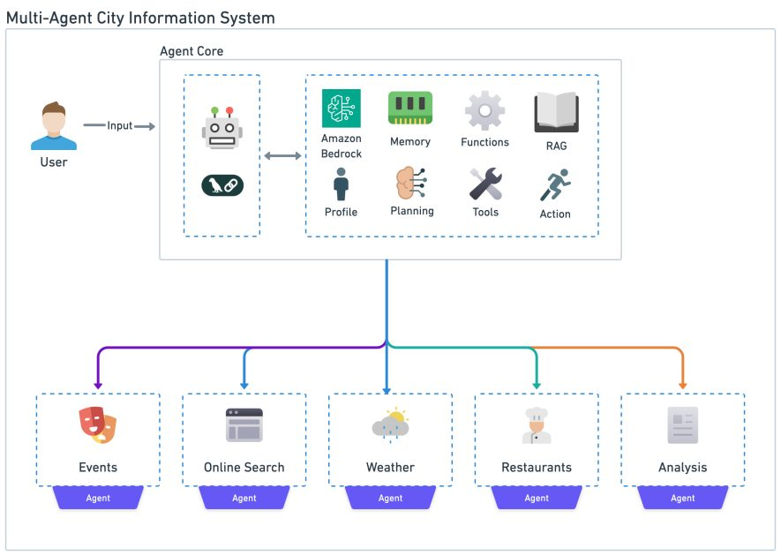
شكل 3: بناء وكيل متعدد باستخدام LangGraph — Multi-Agent System with LangGraph
الإطار | الاستخدام الأفضل | نقاط القوة | نقاط الضعف
LangChain | النماذج الأولية السريعة | تعدد مقدمي النماذج، أدوات جاهزة | المرونة تؤدي للتعقيد
LangGraph | الأنظمة المعقدة ذات الحالة | State Machines، Human-in-the-Loop | منحنى تعلم حاد
CrewAI | الأنظمة متعددة الوكلاء السريعة | نموذج ذهني بديهي Roles-Tasks-Crew | تحكم أقل من LangGraph
AutoGen (Microsoft) | التطبيقات الحوارية المتقدمة | تنسيق المحادثات، Code Execution | تعقيد في الأنظمة الكبيرة
OpenAI Agents SDK | التكامل مع OpenAI | سهولة، توثيق ممتاز | ارتباط بمزود واحد
Google ADK | بيئة Google Cloud | تكامل مع Vertex AI, Gemini | مقيد بـ GCP
LlamaIndex | التطبيقات كثيفة البيانات | RAG متقدم، إدارة وثائق | أقل نضجًا في الوكلاء

5.2 مفاهيم التنسيق المتقدم
Multi-Agent Systems: تنسيق وكلاء متعددين لأدوار مختلفة •
Supervisor/Orchestrator: وكيل مشرف يدير وكلاء متخصصين •
Debate and Consensus: وكلاء يناقشون ويتوصلون إلى إجماع •
Hierarchical Agents: هيكل هرمي للوكلاء بمستويات صلاحيات •
Checkpointing and State Persistence: حفظ حالة الوكيل لاستئناف العمل •
INFO اختيار الإطار المناسب يعتمد على: تعقيد المهمة، الحاجة إلى Human-in-the-Loop، البيئة التقنية للمؤسسة، وميزانية التشغيل.

6. البروتوكولات وتكامل الأدوات — MCP, A2A and API Integration
في 2026، أصبح MCP (Model Context Protocol) و A2A (Agent-to-Agent) هما المعياران الأساسيان لتوصيل الوكلاء بالعالم الخارجي.

6.1 Model Context Protocol (MCP)
MCP هو بروتوكول مفتوح من Anthropic لتوحيد كيفية تواصل الوكلاء مع الأدوات ومصادر البيانات. يشبه USB-C للوكلاء — اتصال واحد موحد للجميع.
MCP Server: بناء سيرفرات تكشف أدوات ومصادر بيانات •
MCP Client: الاتصال بالسيرفرات من داخل الوكيل •
Stdio Transport: للتطبيقات المحلية والنصوص •
SSE/HTTP Transport: للاتصالات عن بعد والسحابية •
MCP Security: التحقق من الهوية، الصلاحيات، حماية المدخلات •

6.2 Agent-to-Agent Protocol (A2A)
بروتوكول من Google يتيح للوكلاء من مزودين مختلفين التواصل مع بعضهم البعض مباشرة — بدون وسيط مركزي. يفتح آفاقًا جديدة للأنظمة الموزعة.

6.3 أدوات التكامل الأخرى
Agent Communication Protocol (ACP): بروتوكول التواصل بين الوكلاء من Anthropic •
Webhooks and WebSocket: اتصال فوري بين الأنظمة •
API Gateway: إدارة وتقييد الوصول إلى APIs •
Tool Registry: سجل مركزي للأدوات المتاحة للوكيل •

7. الإنتاج والنشر والمراقبة — Production, Deployment and LLMOps
بناء وكيل في بيئة تطوير شيء ونشره في الإنتاج شيء آخر تمامًا. هذه المهارات تميز المهندس المحترف.

7.1 النشر والتشغيل
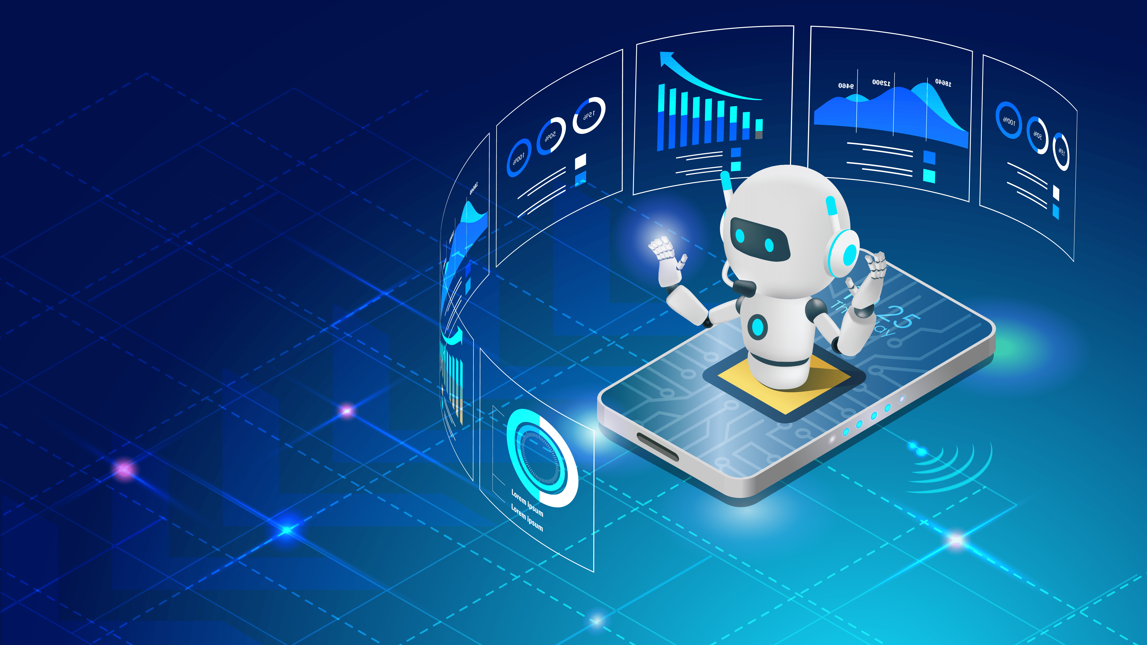
شكل 4: إدارة مسؤولة للأنظمة متعددة الوكلاء — Responsible Multi-Agent Systems Management
FastAPI: بناء APIs لتشغيل الوكلاء •
Docker: حزم وتوزيع الوكيل كحاوية •
Cloud Deployment: AWS, Azure, GCP, أو الخوادم المحلية •
Serverless: نشر بتكلفة منخفضة (AWS Lambda, Cloudflare Workers) •

7.2 المراقبة والتقييم (Observability and Evaluation)
الأداة والتقنية | الغرض | الاستخدام
LangSmith | مراقبة وتتبع خطوات الوكيل | تصحيح الأخطاء، تحليل الأداء
Tracing and Logging | تسجيل كل خطوة من خطوات الوكيل | فهم سلوك الوكيل وتحسينه
Automated Evaluation | اختبار الوكيل ضد معايير محددة | ضمان الجودة قبل النشر
Prompt Monitoring | مراقبة جودة الأوامر بمرور الوقت | اكتشاف تدهور الأداء

7.3 الأمان والسلامة
Prompt Injection Defense: منع اختراق تعليمات النظام •
Input/Output Guardrails: فلاتر إدخال وإخراج •
Sandboxed Execution: تشغيل الكود في بيئة معزولة •
Rate Limiting and Budget Controls: منع الاستخدام المفرط •
Data Privacy: ضمان عدم تسرب البيانات •
WARNING الأمان في الوكلاء الذكيين ليس ميزة إضافية — إنه شرط أساسي للنشر الإنتاجي. 70% من فشل مشاريع الوكلاء يعود لقلة الاهتمام بالأمان والمراقبة.

8. خريطة الطريق المقترحة — Suggested Learning Roadmap
هذه خريطة طريق متدرجة تأخذك من الصفر إلى الإتقان، بناءً على خبرتك الحالية في التقنية والذكاء الاصطناعي.

المرحلة الأولى: الأساسيات (2-4 أسابيع)
تطوير بايثون متقدم: Async/Await, Classes, API Calls •
أساسيات LLMs و API Calls •
Function Calling — جوهر الوكلاء •
مشروع: بناء وكيل بسيط يستقبل الأوامر عبر API •

المرحلة الثانية: الاسترجاع والمعرفة (3-5 أسابيع)
RAG Full Stack: Chunking إلى Embeddings إلى Vector DB إلى Retrieval •
تقنيات التقطيع المتقدمة والتضمين •
RAG مع تحسين الدقة: Re-Ranking, Hybrid Search •
مشروع: نظام RAG على وثائق مؤسستك •

المرحلة الثالثة: تصميم الوكلاء (4-6 أسابيع)
بناء Agent Loop من الصفر (60 سطر كود) •
تكامل الأدوات والذاكرة •
أنماط Workflow: Chaining, Routing, Orchestrator-Workers •
إطار عمل واحد متقدم (LangGraph أو CrewAI) •
مشروع: وكيل بحث متعدد المصادر مع فريق من الوكلاء الفرعيين •

المرحلة الرابعة: الإنتاج والاحتراف (3-5 أسابيع)
MCP Servers: بناء وتكامل •
النشر: FastAPI + Docker + Cloud •
المراقبة: LangSmith, Tracing, Evaluation •
أمان الوكلاء: Guardrails, Sandboxing •
مشروع ختامي: وكيل مؤسسي متكامل مع MCP, RAG, Multi-Agent, ولوحة مراقبة •
TIP المدة الإجمالية التقريبية: 12-20 أسبوعًا (3-5 أشهر) بوتيرة دراسة منتظمة. يمكن تقليصها إلى 8-12 أسبوعًا مع التفرغ الكامل.

9. جدول الأدوات والمصادر — Tools and Resources Reference
الجدول التالي يلخص أهم الأدوات التي يجب إتقانها في كل مجال:
المجال | الأدوات الأساسية | أدوات متقدمة | مصادر تعلم
البرمجة | Python, Git, REST APIs | Docker, FastAPI, Async | Real Python, FastAPI Docs
LLMs | OpenAI API, Anthropic API | Vertex AI, Ollama, vLLM | OpenAI Docs, DeepLearning.AI
Prompt Engineering | System Prompts, Chain-of-Thought | Loop Engineering, Verifiers | Anthropic Docs, PromptLayer
RAG | ChromaDB, LangChain | Graph RAG, Re-Ranking, Hybrid | LangChain Docs, Pinecone Docs
Agent Frameworks | LangGraph, CrewAI | AutoGen, Google ADK, OpenAI SDK | LangChain Academy, CrewAI Docs
MCP | MCP SDK (Python) | MCP Security, WebMCP | MCP Docs, modelcontextprotocol.io
المراقبة | LangSmith | Arize, Braintrust, Datadog | LangSmith Docs
النشر | FastAPI, Docker | Kubernetes, Serverless | Docker Docs, FastAPI Tutorial
الأمان | Input Validation | Guardrails, Sandboxing | OWASP LLM Top 10

10. توصيات ختامية — Final Recommendations
بناءً على تحليل سوق العمل في 2026 واحتياجات المؤسسات للوكلاء الأذكياء، إليك أهم التوصيات لرحلتك:
ابدأ بالمشاريع لا النظريات — كل مشروع تبنيه يعلمك أكثر من أي دورة 1.
RAG هو المهارة الأكثر طلبًا وظيفيًا — اجعله أولوية بعد الأساسيات 2.
أتقن إطار عمل واحد بعمق قبل الانتقال لآخر — LangGraph أو CrewAI 3.
تعلم بناء Agents من الصفر قبل استخدام الأطر — تفهم الجوهر 4.
MCP أصبح المعيار الصناعي لتكامل الأدوات — لا تتجاهله 5.
المراقبة والتقييم (Observability) تفصل بين الهاوي والمحترف 6.
الأمان ليس اختياريًا — كل وكيل في الإنتاج يحتاج Guardrails 7.
تخصص في مجال عمودي: Legal Tech, HealthTech, FinTech, Education 8.
تذكر دائمًا: Write Verifiers, Not Prompts 9.

INFO المفتاح ليس في معرفة كل أداة، بل في فهم متى ولماذا تستخدم كل منها — System Design Thinking هو ما يصنع مهندس الوكلاء المحترف.

تم إعداد هذا الدليل بواسطة سنا — المساعد الذكي على منصة Sana AI Agent Platform، بإشراف وتطوير مبحث للبحث والتطوير (Mabahith for Research and Development). للتواصل: info@sanaabot.com | https://sana.om
© 2026 الخليل العبدالي. جميع الحقوق محفوظة.

